

Manejo das vias aéreas em pacientes com traumatismo maxilofacial - Parte 2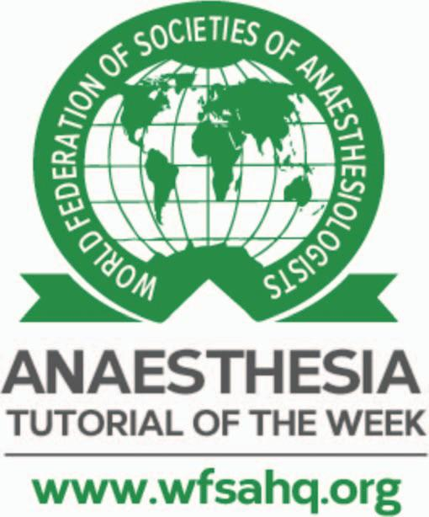

Dr. Louis Francois Taljard1†, Dra. Edna Mu€ ller2, Dra. Ellen Kemp2

1 Oficial Médico Anestésico, Hospital Acadêmico Chris Hani Baragwanath, África do Sul

2 Consultor anestésico, Hospital Acadêmico Chris Hani Baragwanath, África do Sul

Editado por: Dr. Alison Jackson, Especialista em Anestesia, Te Whatu Ora Waikato, Hamilton, Nova Zelândia

†E-mail do autor correspondente[Lf.taljard@gmail.com](mailto:Lf.taljard@gmail.com)

*Publicado em 25 de fevereiro de 2025* DOI: [10.28923/atotw.542](https://doi.org/10.28923/atotw.542)



# INTRODUÇÃO

Este tutorial se baseia no *ATOTW (541)* Manejo das vias aéreas em pacientes com traumatismo maxilofacial parte 1'.

A Parte 1 discute os componentes anatômicos relevantes do trauma maxilofacial e seu impacto nas vias aéreas e fornece uma abordagem abrangente para a avaliação emergencial e eletiva das vias aéreas de pacientes com lesões maxilofaciais.

A Parte 2 continua com uma descrição prática e detalhada de importantes técnicas básicas e avançadas de gerenciamento de vias aéreas. A proficiência nas habilidades fundamentais das vias aéreas é essencial, enquanto as técnicas avançadas exigem treinamento e experiência extensos. Uma discussão sobre o gerenciamento pós-operatório das vias aéreas está incluída.

O conhecimento das diretrizes de gerenciamento de vias aéreas difíceis e o uso de técnicas e dispositivos de vias aéreas de resgate são essenciais. As recomendações baseiam-se nos desafios associados a lesões faciais e de vias aéreas específicas, em protocolos padronizados de vias aéreas e na literatura atual. É importante reconhecer que o anestesista frequentemente terá de equilibrar prioridades concorrentes ao cuidar de pacientes com trauma maxilofacial. A reconciliação dessas prioridades e, portanto, as técnicas finais de gerenciamento de vias aéreas utilizadas não são prescritivas, mas exigem uma abordagem individualizada que depende do cenário clínico.



*Um teste on-line está disponível para educação médica contínua (CME) autodirigida. Estima-se que leve 1 hora para ser concluído. Registre o tempo gasto e informe-o ao seu órgão de credenciamento se desejar reivindicar pontos de CME. Um certificado será concedido após a aprovação no teste. Consulte a política de credenciamento* [*aqui.*](https://resources.wfsahq.org/anaesthesia-tutorial-of-the-week/cme/)

# GERENCIAMENTO BÁSICO DAS VIAS AÉREAS

## Gerenciamento emergencial das vias aéreas

### Posicionamento do paciente

O posicionamento do paciente para o controle das vias aéreas em casos de trauma maxilofacial é multifacetado e difere significativamente entre os cenários agudo e eletivo. Uma via aérea agudamente comprometida pode exigir a rápida fixação de uma via aérea definitiva como uma medida emergencial para salvar vidas. Essa intervenção imediata pode ser realizada independentemente da posição do paciente.

É necessária uma consideração cuidadosa para garantir a segurança das vias aéreas e da coluna vertebral. A manutenção das vias aéreas continua sendo o primeiro e principal objetivo do protocolo de Suporte Avançado de Vida no Trauma do American College of Surgeons. Todas as medidas devem ser tomadas para proteger a integridade da coluna vertebral, tanto quanto possível; no entanto, garantir a oxigenação adequada é a meta mais importante. O posicionamento do paciente com o objetivo de obter a permeabilidade das vias aéreas e garantir a imobilização da coluna vertebral pode resultar em objetivos conflitantes.

Colocar pacientes inconscientes e não intubados na posição de decúbito lateral esquerdo pode ajudar na drenagem de sangue e secreções, reduzindo o risco de aspiração e aliviando a obstrução das vias aéreas. É importante ressaltar que é possível manter o alinhamento da coluna vertebral nessa posição. A posição supina mantém o alinhamento da coluna vertebral, mas pode levar à obstrução das vias aéreas em pacientes com fraturas maxilofaciais e acarreta um risco maior de vômito e aspiração.1

A posição sentada reduz o edema, melhora a permeabilidade das vias aéreas e auxilia na drenagem de fluidos das vias aéreas. A posição de semi-Fowler com uma elevação de 308 graus da cabeça é razoável para lesões traumáticas no cérebro e no tórax, reduzindo a pressão intracraniana e apoiando a função respiratória.2 Pacientes acordados com obstrução parcial das vias aéreas podem adotar uma posição inclinada para a frente para atenuar o comprometimento das vias aéreas e ajudar na drenagem passiva de fluidos.

Notavelmente, o manejo pré-hospitalar de suspeitas de lesões traumáticas da medula espinhal (LTME) continua sendo um campo em evolução. A recomendação tradicional de imobilização completa da coluna vertebral por meio de um colar cervical semirrígido ou rígido está perdendo a preferência em todo o mundo devido a dúvidas sobre a eficácia e as possíveis complicações. Além disso, um paciente acordado e cooperativo pode proteger sua coluna cervical. Em uma recente revisão da literatura, Arejan HR et al.3 observaram uma falta de consenso em relação à imobilização da coluna vertebral em pacientes com suspeita de LTME. Eles enfatizaram a necessidade de estudos prospectivos futuros com amostras grandes em ambientes reais para fornecer dados claros e baseados em evidências sobre esse tópico.

### Fornecimento de oxigênio suplementar

Há vários dispositivos de fornecimento de oxigênio disponíveis para a administração de oxigênio suplementar. Entre eles, a oxigenação nasal de alto fluxo (HFNO) umidificada mostra-se benéfica para pacientes com trauma maxilofacial agudamente lesionado, melhorando a oxigenação e mantendo uma via aérea aberta.4 No entanto, é importante observar que a HFNO é contraindicada em casos de fraturas da base do crânio devido ao risco de pneumoencéfalo clinicamente significativo.

Para obter informações mais detalhadas sobre o HFNO, consulte *o ATOTW nº 437*.

A hipóxia é uma causa potencial de estados mentais alterados corrigíveis. Pacientes que não cooperam podem impedir o fornecimento de oxigênio suplementar, e a sedação em pacientes graves pode levar à respiração inadequada ou à obstrução das vias aéreas. Nesse cenário, é necessário considerar uma via aérea definitiva.

A pré-oxigenação é um aspecto importante da preparação para o manejo avançado das vias aéreas. A utilização de um circuito de respiração e de uma máscara facial com pressão mínima para baixo, juntamente com a capnografia em forma de onda, pode ajudar a evitar complicações associadas à ventilação bolsa máscara (VBM) e confirmar a ventilação adequada.

### Técnicas simples de manutenção das vias aéreas

As manobras básicas das vias aéreas, juntamente com o uso de equipamentos de sucção e adjuvantes de vias aéreas, desempenham um papel fundamental na manutenção de uma via aérea desobstruída e patente.

### Ventilação não invasiva

A VBM é uma manobra que salva vidas no manejo de vias aéreas difíceis. Recomenda-se uma técnica com duas pessoas para uma melhor vedação e sucesso da máscara.5 Deve-se tomar cuidado para evitar o deslocamento de segmentos fraturados, o que pode piorar a obstrução das vias aéreas. Evite usar pressão excessiva, pois isso pode forçar o ar para dentro do espaço subdural na presença de fraturas da base do crânio.

Para obter informações mais detalhadas sobre o difícil VBM, consulte *o ATOTW nº 321*.

|  |  | **Considerações** | **Recomendações** |
| --- | --- | --- | --- |
| **Manobras básicas de vias aéreas:** | * Inclinação da cabeça - elevação do queixo * Elevação da mandíbula | * A manobra de empurrar a mandíbula causa menos dor na coluna cervical   movimento. | * Use a manobra de elevação da mandíbula, a menos que uma lesão da coluna cervical esteja excluída. |
| **Desobstrução das vias aéreas:** | * Sucção * Varredura de dedo * Pinça Magills * Drenagem passiva | * O trauma maxilofacial está associado a   sangramento.   * A sucção em um paciente acordado pode causar engasgos   e induzir o vômito.   * A sucção e a remoção de obstruções às cegas têm   o potencial de causar mais traumas.   * Elevar a cabeceira da cama ou virar o paciente sobre a cama   O lado auxilia na drenagem de fluidos das vias aéreas. | * Uma configuração de alto volume e duas sucções com um   ponta de sucção rígida.   * Sucção suave em um paciente acordado. * Aspiração cuidadosa e remoção de   obstruções feitas sob a visão.   * Os pacientes cooperativos podem ter permissão para   sucção e se posicionar. |
| **Adjuvantes de vias aéreas:** | * Vias aéreas orofaríngeas (OPAs) * Vias aéreas nasofaríngeas (NPAs) | * Os OPAs podem causar engasgo e induzir o vômito em   pacientes com um reflexo de vômito intacto.   * As NPAs devem ser evitadas quando o potencial de   existe penetração intracraniana. | * Útil para aliviar as vias aéreas superiores   obstrução e melhorar a ventilação com bolsa de máscara.   * OPAs em pacientes com face média extensa   lesões e fraturas da base do crânio.   * NPAs acordados   pacientes. |

Figura 1. Técnicas de manutenção das vias aéreas para pacientes com trauma maxilofacial.

## Técnicas eletivas de gerenciamento de vias aéreas

### Posicionamento do paciente

O manejo eletivo das vias aéreas permite um posicionamento meticuloso para otimizar a visualização e o acesso às vias aéreas e, ao mesmo tempo, minimizar possíveis complicações. É essencial considerar se o paciente precisa de imobilização da coluna cervical. Quando acordados, os pacientes podem ser capazes de proteger a coluna cervical, mas quando inconscientes, recomenda-se a estabilização manual em linha.

### Fornecimento de oxigênio suplementar

A pré-oxigenação é essencial na preparação para o gerenciamento avançado das vias aéreas. Recomenda-se uso de um circuito de respiração com uma máscara facial, complementado por capnografia de forma de onda. A menos que seja contraindicado, o HFNO pode ser vantajoso durante a intubação, especialmente para a oxigenação apneica, prolongando a duração da apneia antes que ocorra a dessaturação do oxigênio arterial.

### Manutenção simples das vias aéreas

A Figura 1 descreve as técnicas utilizadas para manter as vias aéreas desobstruídas e pérvias durante a indução.

### Ventilação não invasiva

A VBM cuidadosa continua sendo uma manobra crucial durante o gerenciamento desafiador das vias aéreas, beneficiando-se de uma técnica com duas pessoas para melhorar a vedação da máscara e o sucesso geral.

# GERENCIAMENTO AVANÇADO DE VIAS AÉREAS

## Anestesia geral

A indução de sequência rápida (RSI) permite uma intubação rápida e segura, mas evita a pressão na cricoide com lesões na coluna cervical ou na laringe.6 A indução eletiva é para pacientes com baixo risco de aspiração e manejo de vias aéreas sem complicações.

## Abordagens para despertar

Uma abordagem com o paciente acordado requer a cooperação do paciente, bem como a anestesia adequada de toda a via aérea. A anestesia das vias aéreas para intubação com o paciente acordado é obtida pela aplicação tópica de um agente anestésico local (AL) na mucosa das vias aéreas e por técnicas anestésicas regionais. A presença de sangue e secreções nas vias aéreas pode diluir o AL, causando anestesia inadequada. Os bloqueios de nervos das vias aéreas geralmente não são práticos em traumas maxilofaciais. As abordagens internas para bloqueios dos nervos glossofaríngeo e laríngeo superior requerem abertura suficiente da boca para visualização e acesso adequados. Embora os bloqueios do nervo glossofaríngeo por meio de uma abordagem externa possam ser realizados com a cabeça em posição neutra, os bloqueios do nervo laríngeo recorrente e do nervo laríngeo superior por meio de uma abordagem externa exigem um grau de extensão do pescoço.

|  | **Vantagens** | **Desvantagens** |
| --- | --- | --- |
| **Anestesia geral** | Oferece condições ideais para intubações endotraqueais e cirurgias  técnicas de vias aéreas. | Causa apneia, a ausência de reflexos protetores das vias aéreas e a necessidade de uso de aparelhos mecânicos.  ventilação. |
| **Despertar** | Permite que o paciente mantenha a permeabilidade das vias aéreas e respire espontaneamente. | Oferece condições piores para a intubação endotraqueal e tem uso limitado no ambiente de emergência. |

Figura 2. Comparação entre o gerenciamento avançado das vias aéreas sob anestesia geral e técnicas em vigília.

Em cenários de lesão da coluna cervical ou quando se uma via aérea difícil, é vantajoso que o paciente esteja acordado, alerta, respirando espontaneamente e mantendo sua via aérea. Se o paciente ficar desconfortável e ansioso, a sedação mínima pode ser usada com extrema cautela, pois pode levar à depressão respiratória e à obstrução das vias aéreas.7 A Difficult Airway Society (DAS) recomenda o uso de um único agente sedativo como a abordagem mais segura.8 Se necessário, introduza um segundo agente somente se um anestesista adicional estiver presente para supervisionar a sedação separadamente do anestesista que está realizando o procedimento (veja a Figura 2).8

## Intubação traqueal sob anestesia geral

A intubação endotraqueal proporciona uma via aérea definitiva e segura para pacientes graves e facilita a AG. No entanto, o trauma maxilofacial geralmente complica a laringoscopia convencional. Embora a laringoscopia direta (LD) exija a manipulação da coluna cervical para a visualização ideal da glote, a videolaringoscopia (LV) oferece uma alternativa mais segura com uma manipulação substancialmente menor da coluna cervical. Uma distância interincisivos inferior a 3 cm prediz uma DL difícil, enquanto as lâminas específicas do videolaringoscópio exigem apenas 1,8-2 cm para uma inserção eficaz.9 Além disso, existem dispositivos e técnicas alternativos e complementares para visualizar a glote e a laringe durante a intubação, por exemplo, a intubação com fibra óptica assistida por vídeo (VAFI, veja abaixo).

Em procedimentos maxilofaciais específicos, nos quais o acesso desobstruído à cavidade oral é crucial, a intubação orotraqueal padrão não é recomendada. Os tubos endotraqueais orais (ETTs) têm o potencial de interferir na oclusão dentária e na fixação mandibulomaxilar (MMF). A menos que haja contraindicação, a intubação nasotraqueal é uma opção viável nessas circunstâncias. Entretanto, as intubações nasotraqueais podem não ser adequadas para determinadas lesões ou procedimentos. As reconstruções craniofaciais, nasais e maxilares complexas exigem acesso cirúrgico à boca e ao nariz. Nesses casos, técnicas alternativas, como intubação retromolar, intubação submental e vias aéreas cirúrgicas, podem ser consideradas.

### Intubação por fibra óptica assistida por vídeo

Apesar da utilização da VL, a intubação traqueal continua sendo um procedimento desafiador em pacientes com trauma maxilofacial significativo. O uso de técnicas alternativas, como a VAFI, pode aumentar as taxas de sucesso.(10) A VAFI envolve o uso de um videolaringoscópio durante a introdução de um fibroscópio pré-carregado com um tubo traqueal. Ao utilizar as duas telas de vídeo, essa abordagem otimiza a visão glótica durante a intubação. Dispositivos alternativos para laringoscopia (Figura 3) também podem ser usados de maneira semelhante nesses cenários.

### Intubação retromolar

Após a intubação orotraqueal padrão, o TET é posicionado no espaço retromolar, fixado com suturas ao dente molar no lado maxilar e mantido no ângulo da boca com fita adesiva. É preferível usar um TET reforçado, e o tamanho do espaço retromolar deve ser avaliado no pré-operatório.

### Intubação submental

Após a intubação orotraqueal padrão, o ETT é passado através de um túnel criado no assoalho da boca na área submental. O balão piloto do TET é passado primeiro pelo túnel. Em seguida, o TET é desconectado do circuito respiratório, o conector é removido, o lúmen é ocluído e o TET passa pelo assoalho da boca. É importante pré-oxigenar antes da desconexão e monitorar de perto o paciente durante todo o processo, pois pode ocorrer hipóxia se a apneia for prolongada. Confirme o posicionamento correto do tubo antes de prender o ETT com uma sutura. Ele não é apropriado para ventilação pós-operatória e deve ser revertido no final da cirurgia.

| **Dispositivo** | **Descrição** |
| --- | --- |
| **Broncoscópios de fibra óptica flexíveis (FFBs)** | Um dispositivo de fibra óptica flexível com uma ponta iluminada que é ajustável para permitir a orientação de um usuário.  passagem na via aérea. Os FFBs têm um canal de sucção e uma porta de instrumentação. |
| Um dispositivo de fibra óptica rígido que tem um formato especial para seguir o contorno da  **O laringoscópio Bullard**  orofaringe. O laringoscópio tem um canal de trabalho para sucção/oxigênio e um  portal de estiletes. | |
| **O endoscópio de intubação Bonfils** | Um dispositivo de fibra óptica rígido e reto com uma ponta curva e iluminada de 40 graus. O  O endoscópio pode ser usado para abordagens na linha média ou retromolar. |
| **Estiletes ópticos para intubação** | Um fibroscópio de intubação semirrígido com uma ponta iluminada. |

Figura 3. Dispositivos alternativos para laringoscopia.

| **Variação**  **Totalmente acordado** | **Descrição**  Apenas anestesia das vias aéreas. | **Considerações**  Raramente viável no cenário agudo. |
| --- | --- | --- |
| **Levemente sedado** | Sedação do procedimento além da anestesia das vias aéreas. | A sedação pode resultar em ineficácia  respiração, obstrução completa das vias aéreas superiores e aspiração. |
| **A "aparência de acordado" (totalmente acordado/levemente sedado)** | A preparação e a técnica são semelhantes às da RSI, mas é feita uma tentativa de laringoscopia antes da  administração do BNM. | Permite que o anestesista tenha uma noção melhor do grau de dificuldade da laringoscopia antes da  Administração do BNM. |

Figura 4. Variações da técnica de intubação com o paciente acordado.11

## Intubação traqueal em estado de vigília

### Variações da técnica de intubação com o paciente acordado

A intubação em vigília pode ser realizada por meio de intubação direta ou VL ou por meio de um escopo de fibra óptica (consulte a Figura 4).

### Intubação por fibra óptica em estado de vigília

Essa é uma habilidade essencial para o gerenciamento de vias aéreas difíceis previstas ou conhecidas. A intubação com fibra óptica (AFOI) em vigília requer condições controladas e bem preparadas, um médico experiente e habilidoso e um paciente cooperativo. A AFOI é geralmente reservada para o manejo eletivo das vias aéreas.

Para obter mais informações sobre a AFOI, consulte *o ATOTW nº 201*.

Apesar do potencial de um fibroscópio para facilitar a intubação sem qualquer manipulação da coluna cervical, seu uso é frequentemente limitado pela disponibilidade de equipamentos e pela habilidade do operador.

## Laringoscopia assistida por sucção e técnica de descontaminação das vias aéreas

O principal objetivo da técnica de laringoscopia assistida por sucção e descontaminação das vias aéreas (SALAD) é manter as vias aéreas desobstruídas durante o manejo emergencial das vias aéreas. A laringoscopia nessas circunstâncias é frequentemente complicada pela presença de sangue, conteúdo gástrico, secreções e outros contaminantes. DuCanto et al.12 criaram uma ferramenta de simulação de vias aéreas que apresenta aos alunos os desafios dinâmicos associados ao gerenciamento emergencial das vias aéreas. Ela envolve o posicionamento de um cateter de sucção rígido no esôfago superior e sua estabilização à esquerda do laringoscópio. Acredita-se que a sucção contínua permita uma melhor visualização das vias aéreas e, ao mesmo tempo, limite a contaminação das vias aéreas.

## Vias aéreas cirúrgicas

O acesso frontal ao pescoço (FONA) refere-se às técnicas cirúrgicas usadas para obter acesso à traqueia por meio do aspecto anterior do pescoço. A traqueostomia e a cricotireoidotomia podem ser realizadas sob AG ou com uma abordagem acordada. Entretanto, a distorção anatômica do pescoço, acompanhada pela presença de edema e hematomas, pode complicar a FONA.

### Traqueostomia

Indicações:

* Obstrução das vias aéreas acima da glote;
* Lesões laringotraqueais;
* Reconstruções complexas craniofaciais, nasais e maxilares;
* Obstrução prevista das vias aéreas após a extubação; e
* Ventilação prolongada (pós-operatória).

Para obter mais informações sobre traqueostomia, consulte o *ATOTW nº 241*.

## Cricotireoidotomia

As cricotireoidotomias cirúrgicas e por agulha fornecem acesso transtraqueal através da membrana cricotireoidea. Elas servem como uma estratégia de resgate quando as tentativas de oxigenação e ventilação do paciente por via supraglótica falham. As principais sociedades de vias aéreas continuam a debater a técnica preferida para emergências, reconhecendo os méritos de ambos os métodos. Embora alguns profissionais considerem a cricotireoidotomia com agulha mais rápida e mais simples de executar, a DAS endossa a cricotireoidotomia cirúrgica em suas diretrizes.13

É importante ressaltar que a oxigenação transtraqueal de emergência é apenas uma medida temporária e a conversão para um dispositivo que facilite a ventilação é realizada quando a estabilidade hemodinâmica é alcançada.

| **Intubação orotraqueal** | **Contraindicações**  A necessidade de:   * Acesso cirúrgico à cavidade oral * Oclusão dentária * Mandíbulo   fixação maxilar  (MMF) | **Vantagens**   * A abordagem padrão com o sistema convencional   A laringoscopia é uma técnica conhecida   * técnica.   Indução de sequência rápida  (RSI) é rápido e seguro. | **Desvantagens**   * Interfere no acesso cirúrgico ao   cavidade oral.   * Não inclui odontológico e MMF. |
| --- | --- | --- | --- |
| **Intubação nasotraqueal** | * Trauma nasal * Anterior nasal   reconstrução   * Fraturas da base anterior do crânio * Coagulopatia | * Possível com restrições * abertura bucal (RMO). a Permite o acesso cirúrgico   a cavidade oral, a oclusão dos dentes e o MMF. | * Pode causar problemas nasais * lesão e epistaxe. O risco de   colocação intracraniana. |
| **Intubação retromolar** | * Restrito   espaço retromolar | * Interferência mínima com   no campo cirúrgico.   * Possível com RMO. * Permite o uso de produtos odontológicos   oclusão e MMF. | * Aumento da resistência   ao fluxo de ar com menor  tubos endotraqueais (ETT).   * Maior probabilidade   de torção do ETT. |
| **Intubação submental** | * Laringotraqueal * trauma t facial   Armas de fogo   * traumaed for The ne   prolongado  ventilação mecânica   * Tecido local   infecção   * Coagulopatia * Predisposição para   formação de queloide | * Interferência mínima com * no campo cirúrgico. Possível com RMO. * Permite o uso de produtos odontológicos * oclusão e MMF. Tecnicamente simples. * Mais rápido e melhor   cosmese em comparação com  traqueostomia. | * Maior probabilidade   de deslocamento do ETT  e dobras.   * Seu uso é limitado ao período intraoperatório. |
| **Intubação com fibra óptica em vigília (AFOI)** | * Recusa do paciente * Não cooperativo * paciente  g airway   Impendência   * Obstrução Distorção grosseira * anatomia local Alergia a   agentes anestésicos | * Interferência mínima com   no campo cirúrgico.   * Possível com RMO. * Permite o uso de produtos odontológicos * oclusão e MMF. Capacidade de parar e   executar uma técnica diferente se as tentativas de intubação falharem. | * Requer paciente   cooperação e   * experiência do provedor. A visibilidade pode ser   obscurecido por sangramento grave das vias aéreas ou secreções. |
| **Traqueostomia** | * Via aérea de emergência * acesso   Anatomia difícil   * Infecção localizada * Coagulopatia * Gás significativo   troca  problemas | * Consulte intubação retromolar. * Diminuição do espaço morto * em comparação com um ETT. Uso pós-operatório:   + Permite o acesso repetido e seguro às vias aéreas.   + Permite a sucção de secreções e a higiene pulmonar.   + Mais confortável em comparação com um ETT   + Fácil reinserção em caso de decanulação acidental.   + Facilita o desmame da ventilação. | * Requer um profissional qualificado * cirurgião. re Pode ser mo   desafiador em   * trauma maxilofacial. Tempo e recursos   consumidora (cara).   * Requer cuidados especiais   (no pós-operatório).   * Possíveis complicações. |
| **Cricotireoidotomia** | * Prolongado   ventilação | * A membrana cricotireoidiana é   relativamente avascular e  palpável.   * Menores taxas de complicações   do que a traqueostomia. | * Medida temporária   devido à inadequação de  eliminação do dióxido de carbono. |
| **Dispositivos de vias aéreas supraglóticas** | Necessidade de:   * Uma via aérea definitiva * Acesso cirúrgico a * A cavidade bucal Oclusão dentária * MMF | * Útil como via aérea de resgate   - pode fornecer ventilação  antes de estabelecer um   * Via aérea definitiva. Mínimo cervical   movimento durante a inserção.   * Máscara laríngea de intubação   vias aéreas (ILMA) pode  facilitar o acesso endotraqueal   * intubação.   Segunda geração  Os dispositivos reduzem o risco de aspiração. | * Não é definitivo * via aérea.ou garantia   Não  proteção das vias aéreas. |

Figura 5. Colocação do tubo endotraqueal.7,14



Figura 6. Fatores cirúrgicos e do paciente que afetam a decisão sobre a extubação no pós-operatório.

Para obter mais informações sobre cricotireoidotomia, consulte o *ATOTW nº 114*.

## Dispositivos de vias aéreas supraglóticas

Esses dispositivos oferecem um método menos invasivo de manutenção das vias aéreas. Eles podem proporcionar uma vedação sem vazamentos acima da glote, o que facilita a ventilação espontânea e controlada, mas, apesar dos avanços no design dos dispositivos de segunda geração, não garantem a proteção das vias aéreas contra impurezas. No trauma maxilofacial, os dispositivos de vias aéreas supraglóticas (SADs) são usados como vias aéreas de resgate temporárias antes do estabelecimento de uma via aérea definitiva. No entanto, em algumas lesões maxilofaciais, pode não ser possível inserir um SAD; nesses casos, o plano de backup recomendado é o FONA (consulte a Figura 5).

## Gerenciamento de vias aéreas difíceis

As diretrizes da DAS para o manejo da intubação difícil imprevista em adultos (2015) fornecem uma estratégia útil no caso de uma dificuldade imprevista com a intubação traqueal.13

# GERENCIAMENTO DE VIAS AÉREAS NO PÓS-OPERATÓRIO

As diretrizes de 2011 da DAS incluem um algoritmo de extubação. As decisões de extubação pós-operatória devem considerar fatores cirúrgicos e do paciente e ser tomadas em consulta com a equipe cirúrgica, caso a caso (consulte a Figura 6).

## Aspectos fundamentais para emergência e extubação

* Assegurar a disponibilidade imediata de todos os equipamentos de vias aéreas, incluindo o carrinho de vias aéreas difíceis, medicamentos anestésicos e medicamentos de emergência.
* Minimize a tosse e a agitação.
* Extubar o paciente somente quando ele estiver totalmente acordado.
* Remova cuidadosamente os ETTs nasais.
* Cortadores de fio ou tesouras devem estar imediatamente disponíveis na sala de cirurgia e área de recuperação.
* Evite aplicar pressão excessiva com uma máscara facial após a extubação.
* Certifique-se de que a equipe cirúrgica permaneça presente até a extubação bem-sucedida e a condição estável do paciente.

## Complicações pós-operatórias das vias aéreas

As complicações relacionadas à extubação podem ocorrer imediatamente ou com atraso. A obstrução das vias aéreas superiores devido a edema ou formação de hematoma pode ocorrer de forma abrupta ou insidiosa. A obstrução por formação de hematoma é mais provável com a cirurgia que envolve o pescoço e o assoalho da boca. Um hematoma é tratado com descompressão urgente por meio da remoção de todos os clipes e suturas e da evacuação manual do hematoma com um cateter de sucção rígido.

A DAS apresentou uma estratégia abrangente para abordar a obstrução pós-operatória das vias aéreas após a cirurgia da tireoide.15 As diretrizes de consenso estabelecidas oferecem um método sistemático para a detecção imediata e o gerenciamento do desenvolvimento de hematoma. Essas diretrizes também são aplicáveis e benéficas no gerenciamento de complicações semelhantes após procedimentos cirúrgicos maxilofaciais específicos (consulte a Figura 7).

|  | **Monitoramento rigoroso de DESATS após a cirurgia** |
| --- | --- |
| **D** | Dificuldade para engolir/desconforto |
| **E** | EWS/NOVAS  (observações padrão do NEWS) |
| **S** | Inchaço |
| **A** | Ansiedade |
| **T** | Taquipneia/dificuldade para respirar |
| **S** | Estridor |
| A identificação de ***qualquer um ou mais*** dos itens acima deve  acionar o início do tratamento de uma possível formação de hematoma. | |

Figura 7. Acrônimo DESATS adaptado das diretrizes DAS sobre o gerenciamento da formação de hematoma pós-cirurgia da tireoide.15

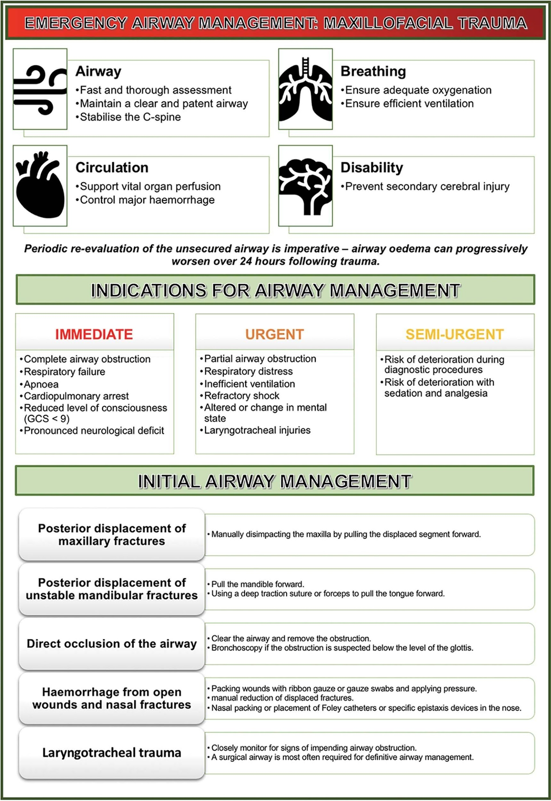

Figura 8. Gerenciamento emergencial das vias aéreas.

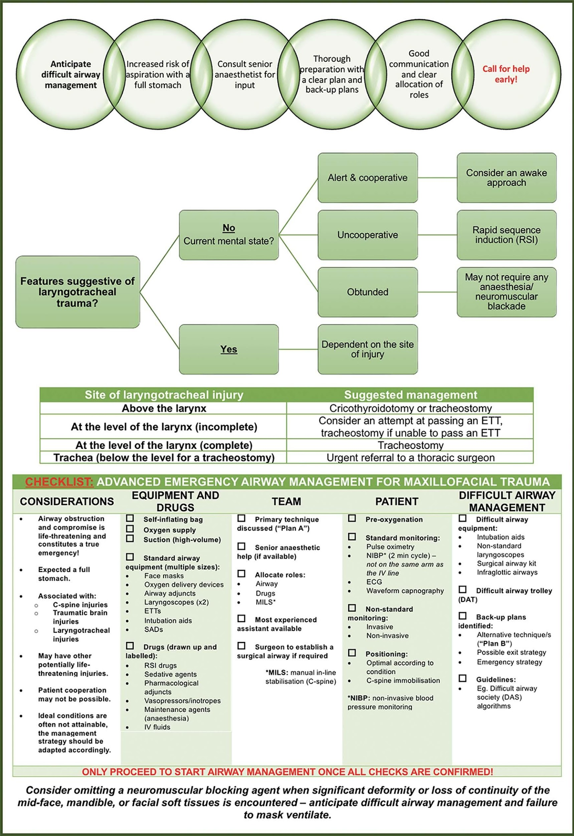

Figura 9. Lista de verificação para o gerenciamento emergencial das vias aéreas.

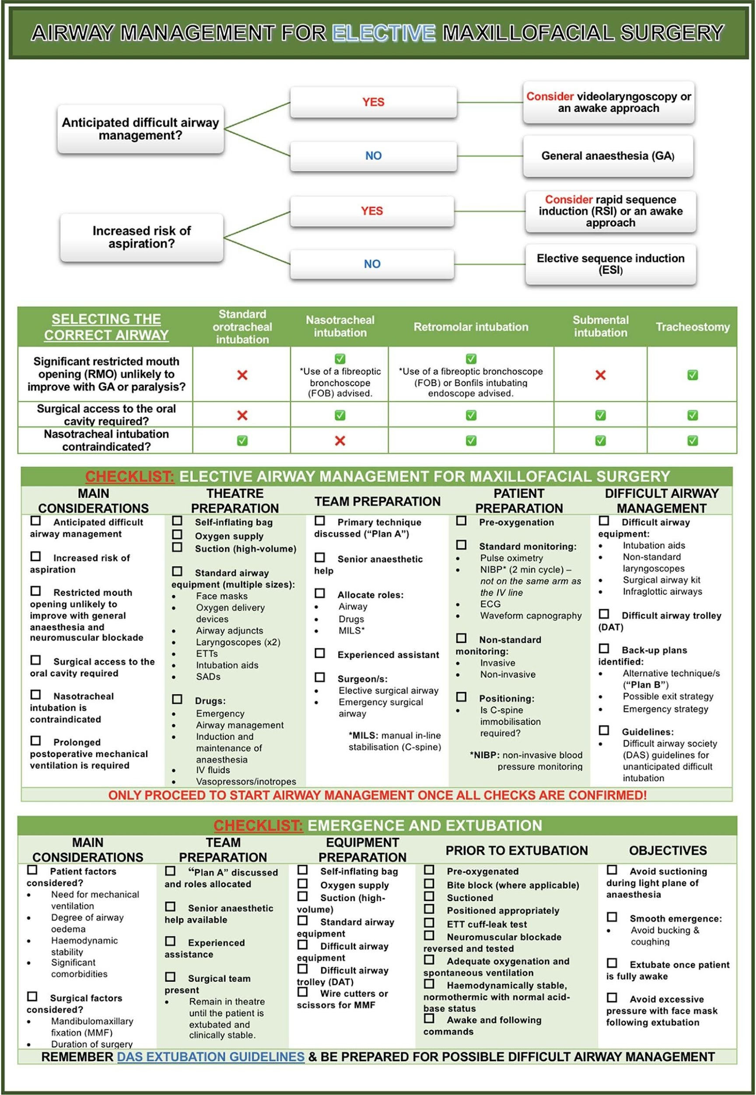

Figura 10. Lista de verificação para gerenciamento eletivo das vias aéreas.

A obstrução pode persistir após a descompressão devido à congestão venosa secundária induzida pelo hematoma. Deve-se esperar que o manejo das vias aéreas seja muito mais desafiador do que o manejo inicial.

# LISTAS DE VERIFICAÇÃO PARA GERENCIAMENTO DE VIAS AÉREAS

Veja as Figuras 8-10.



# REFERÊNCIAS

1. Jose A, Nagori SA, Agarwal B, et al. Management of maxillofacial trauma in an emergency: an update of challenges and controversies (Gerenciamento de trauma maxilofacial em uma emergência: uma atualização dos desafios e controvérsias). *J Emerg Trauma Shock*. 2016;9:73-80.
2. Abd El-Moaty AM, El-Mokadem NM, Abd-Elhy AH. Effect of semi Fowler's positions on oxygenation and haemodynamic status among critically ill patients with traumatic brain injury (Efeito das posições de semi Fowler na oxigenação e no estado hemodinâmico em pacientes críticos com lesão cerebral traumática). *Int J Novel Res Healthc Nurs.* 2017;4:227-236.
3. Arejan RH, Asgardoon MH, Shabany M, et al. Evaluating prehospital care of patients with potential traumatic spinal cord injury: a scoping review. *Eur Spine J*. 2022;31:1309-1329.
4. Ashraf-Kashani N, Kumar R. Terapia de oxigênio nasal de alto fluxo. *Bja Education.* 2017;17:63-67.
5. Gupta B, Singh S, Kumar S, et al. Anaesthetic challenges and management of maxillofacial trauma. *J Anesth Surg*. 2017;4:134-140.
6. Cicala RS, Kudsk KA, Butts A, et al. Initial evaluation and management of upper airway injuries in trauma patients (Avaliação inicial e tratamento de lesões das vias aéreas superiores em pacientes com trauma). *J Clin Anesth.* 1991;3:91-98.
7. Smith CE. *Trauma Anesthesia*. 2a ed., Cambridge, Reino Unido. Cambridge, Reino Unido: Cambridge University Press; 2015.
8. Ahmad I, El-Boghdadly K, Bhagrath, et al. Diretrizes da Difficult Airway Society para intubação traqueal com o paciente acordado (ATI) em adultos.

*Anaesthesia*. 2019;75:509-528.

1. Crawley SM, Dalton AJ. Predicting the difficult airway (Previsão de via aérea difícil). *BJA Educ.* 2015;15:253-257.
2. Koopman EM, van Emden MW, Geurts JJG, et al. Comparison of videolaryngoscopy alone with video-assisted fibreoptic intubation in a difficult cadaver airway model. *Eur J Anaesthesiol*. 2021;38:316-328.
3. Berkow LG, Sakles JC. *Cases in Emergency Airway Management*. 1ª edição. Cambridge, Reino Unido: Cambridge Uni- versity Press; 2015.
4. DuCanto J, Serrano K, Thompson R. Nova ferramenta de treinamento de vias aéreas que estimula o vômito: sistema de descontaminação assistida por laringoscopia assistida por sucção (SALAD). *West J Emerg Med*. 2017;18:117-120.
5. Frerk C, Mitchell VS, McNarry AF, et al. Difficult Airway Society 2015 guidelines for the management of unanticipated diffi- cult intubation in adults. *BJA*. 2015;115:827-848.
6. Hutchinson I, Lawlor M, Skinner D. ABC of major trauma. Lesões maxilofaciais graves. *BMJ.* 1990;301:595-599.
7. Iliff HA, El-Baghdadly K, Ahmad I, et al. Management of haematoma after thyroid surgery: systematic review and multidisci- plinary consensus guideline from the Difficult Airway Society, the British Association of Endocrine and Thyroid Surgeons and the British Association of Otorhinolaryngology, Head and Neck Surgery. *Anaesthesia*. 2022;77:82-95.

Este trabalho da WFSA está licenciado sob uma licença Creative Commons Attribution-NonCommercial-noderivatives 4.0 International. Para visualizar essa licença, acesse <https://creativecommons.org/licenses/by-nc-nd/4.0/>

Isenção de responsabilidade da WFSA

O material e o conteúdo fornecidos foram apresentados de boa fé apenas para fins informativos e educacionais e não se destinam a substituir o envolvimento ativo e o julgamento de médicos e técnicos adequados. Nem nós, nem os autores, nem outras partes envolvidas em sua produção fazemos qualquer declaração ou damos qualquer garantia com relação à sua precisão, aplicabilidade ou integridade, nem aceitamos qualquer responsabilidade por quaisquer efeitos adversos resultantes da leitura ou visualização deste material e conteúdo. Toda e qualquer responsabilidade direta ou indiretamente decorrente do uso deste material e conteúdo é negada sem reservas.